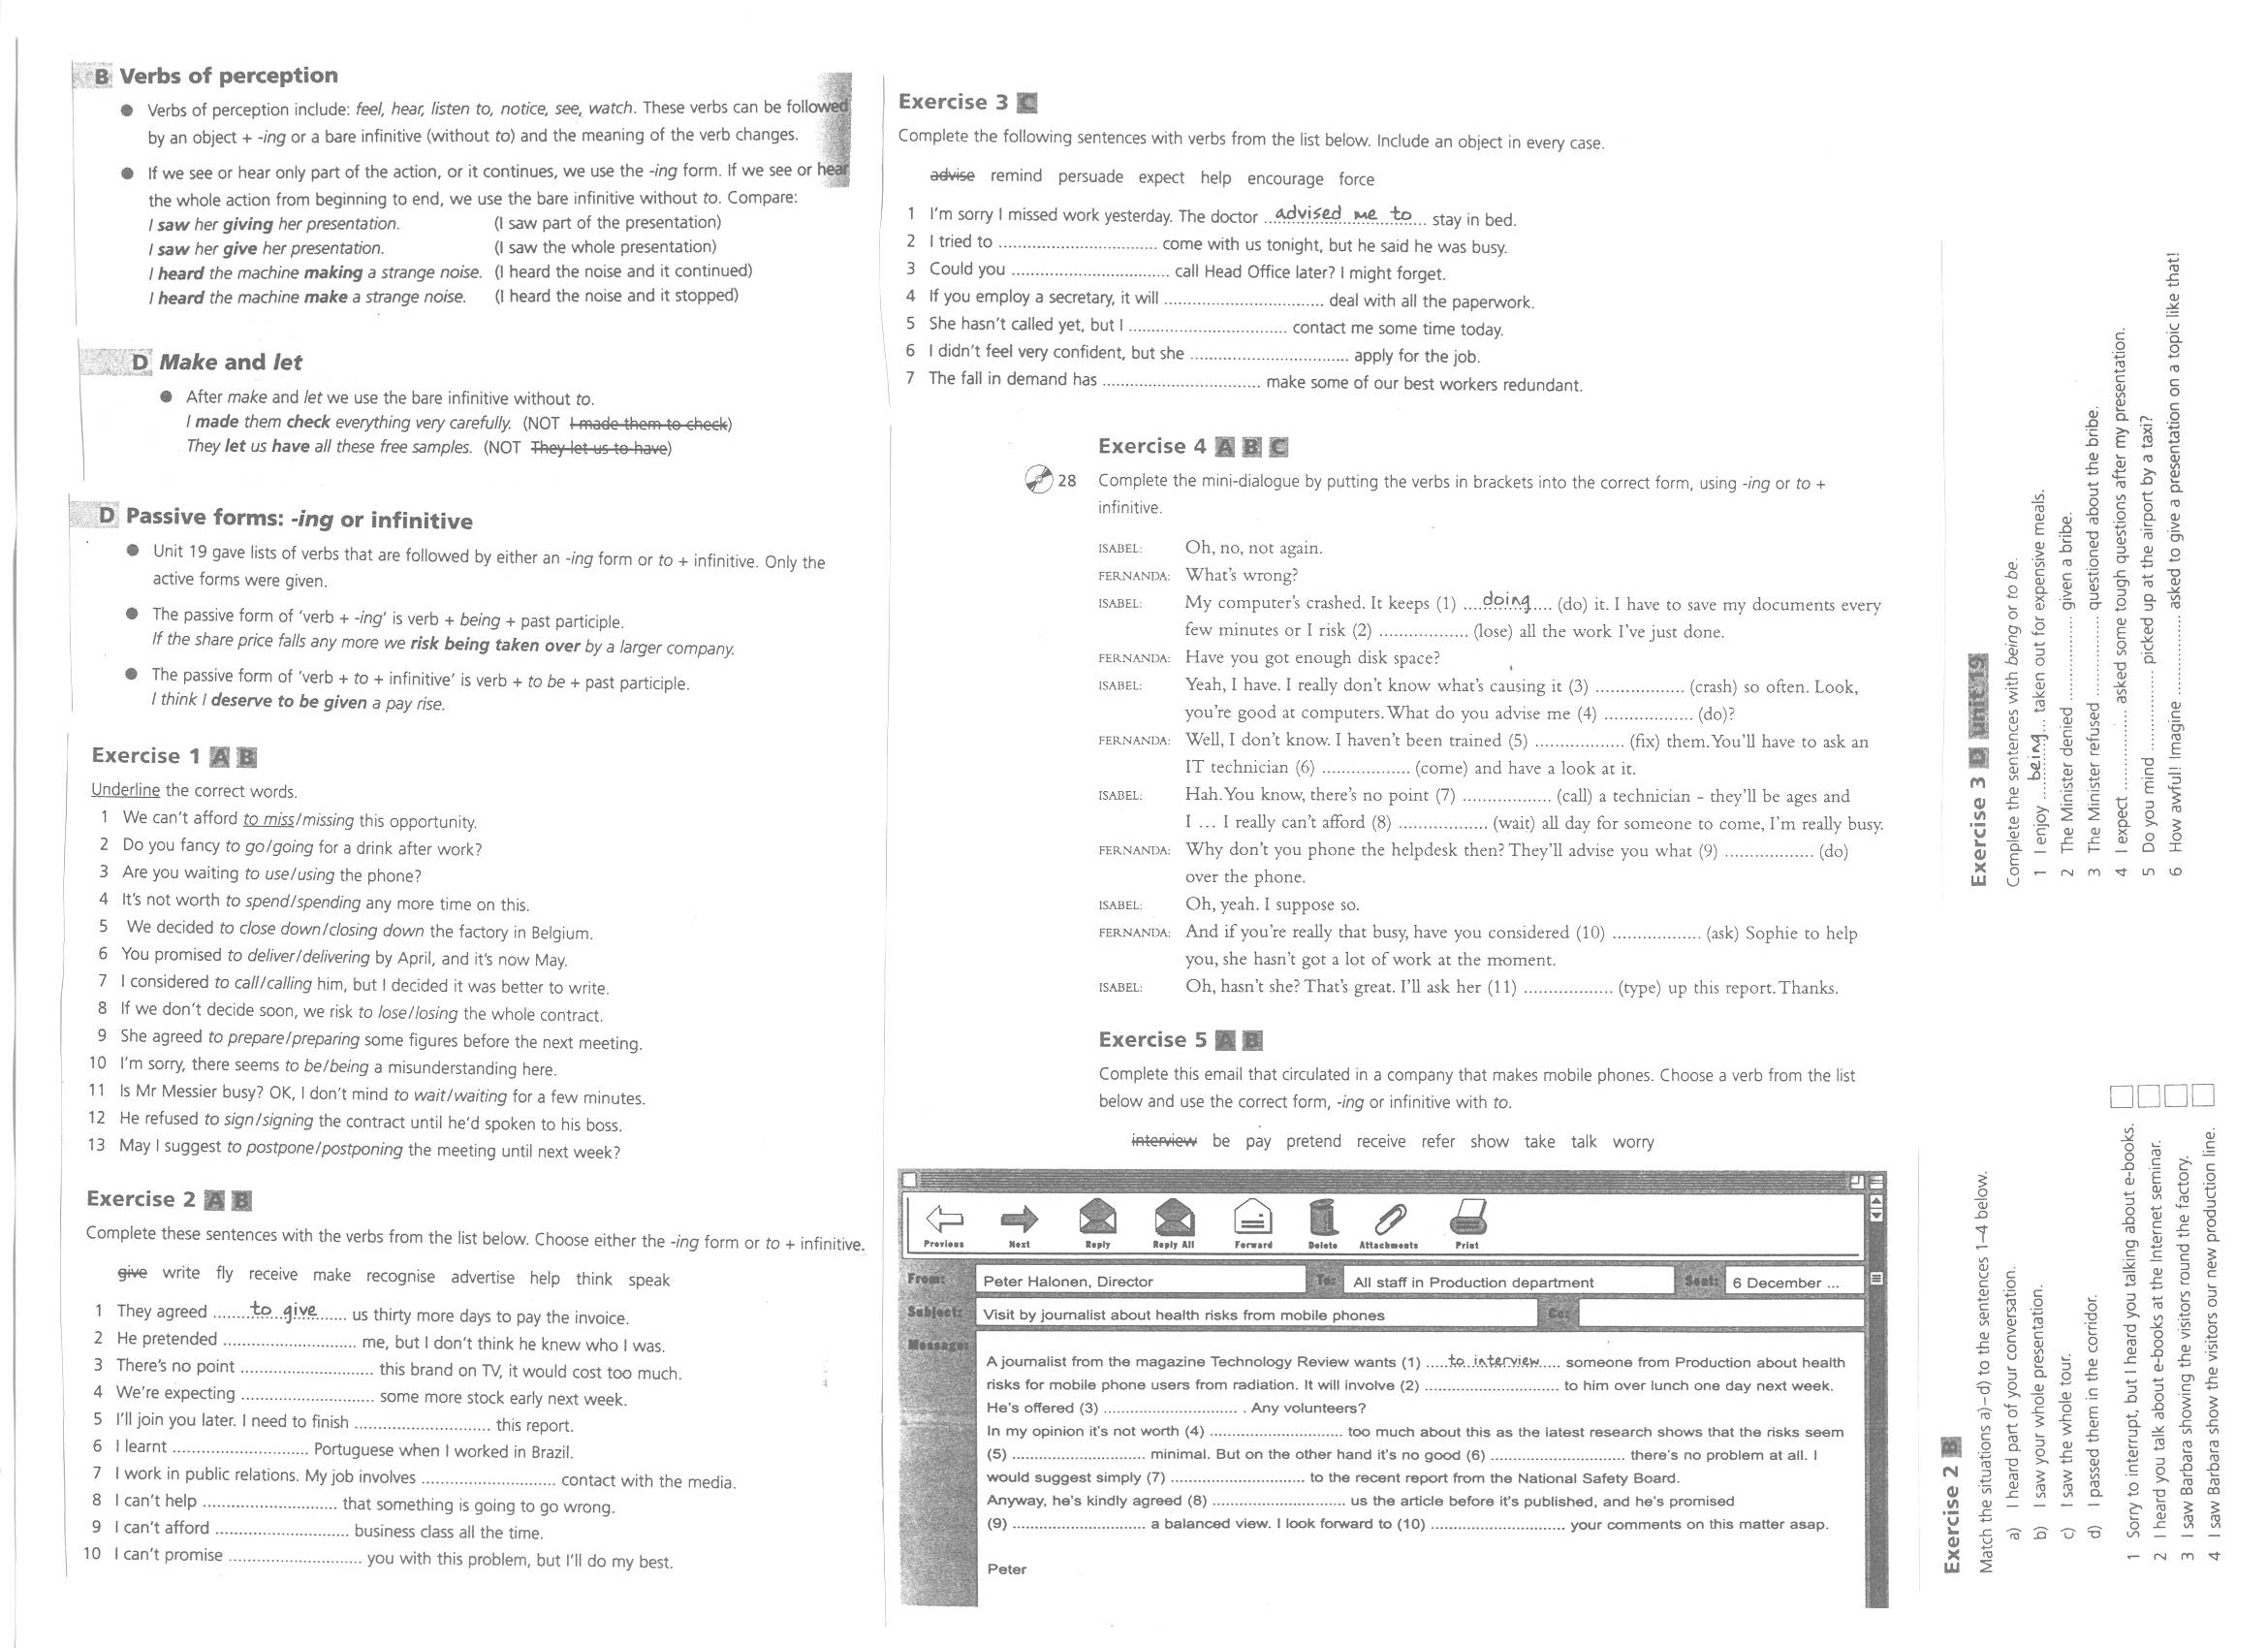

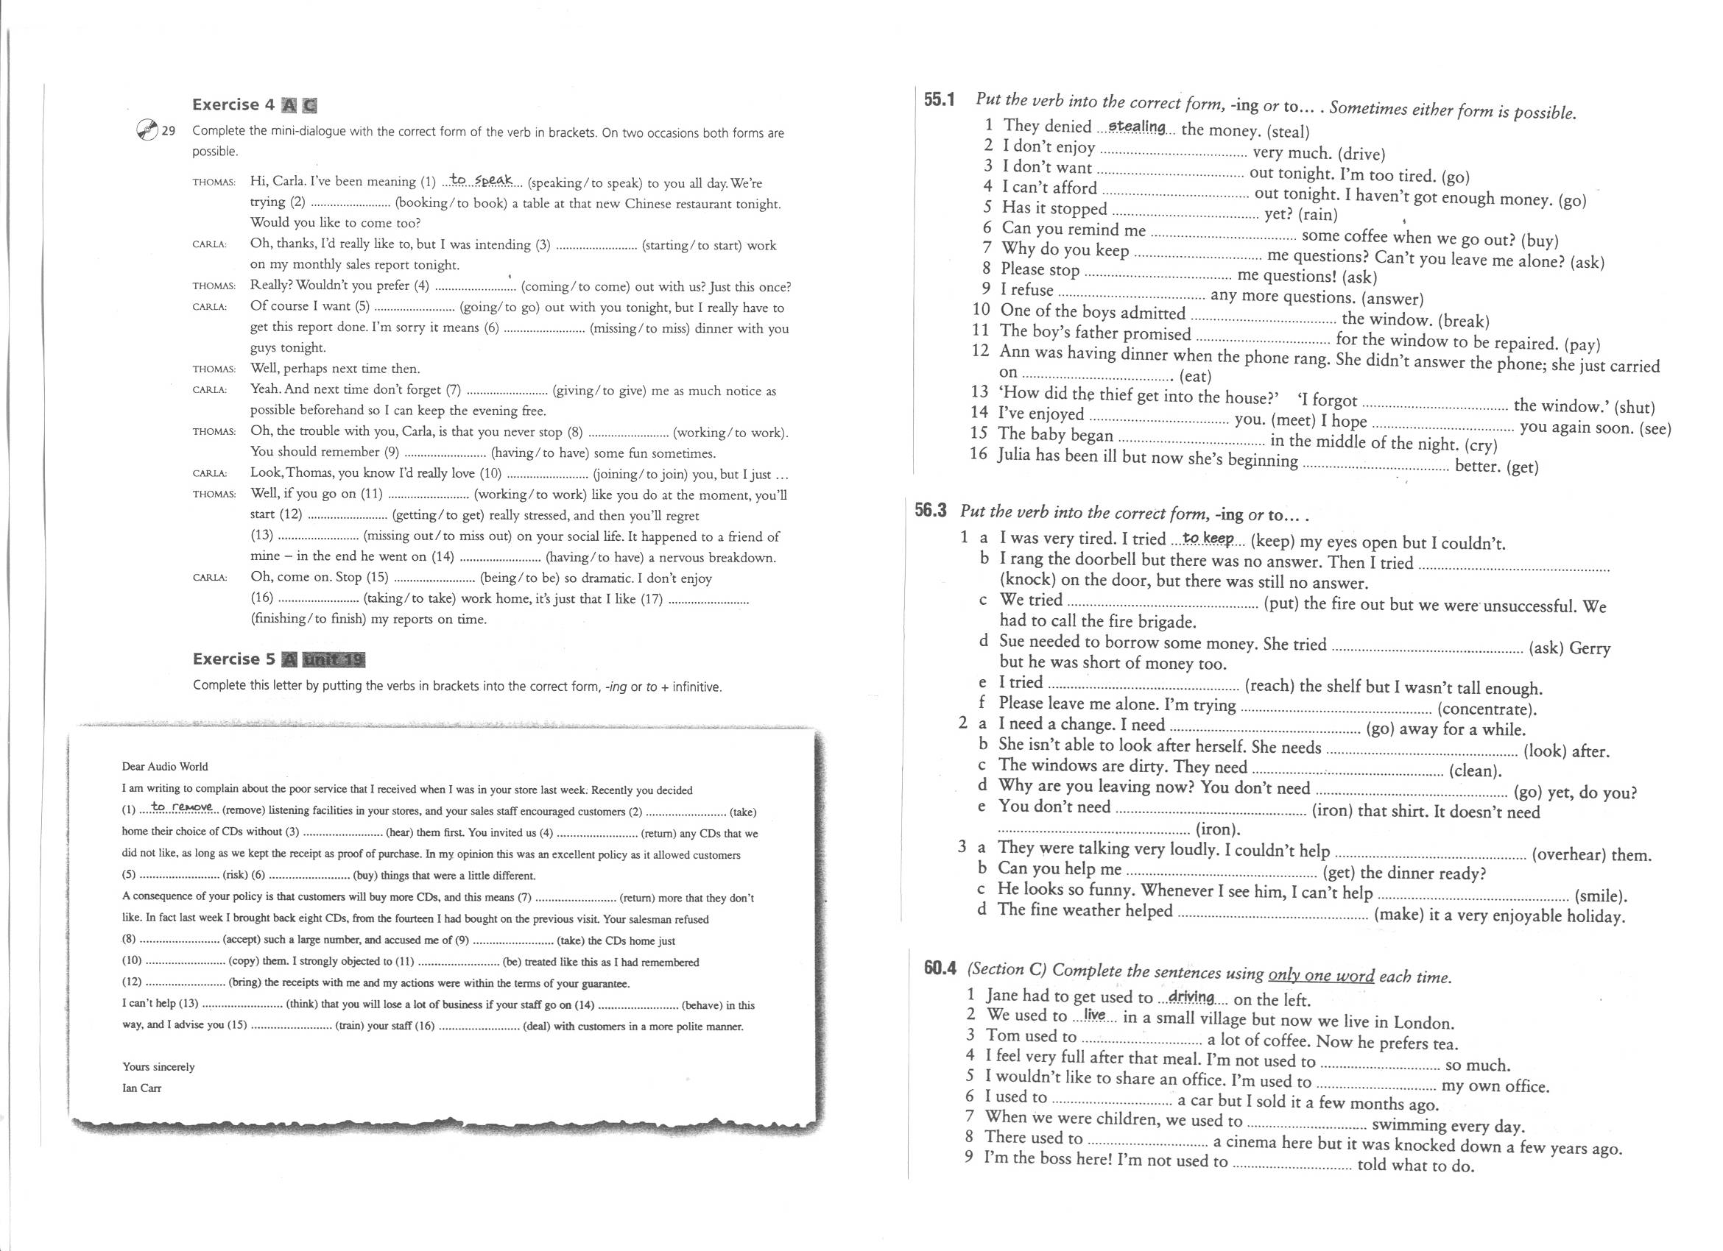

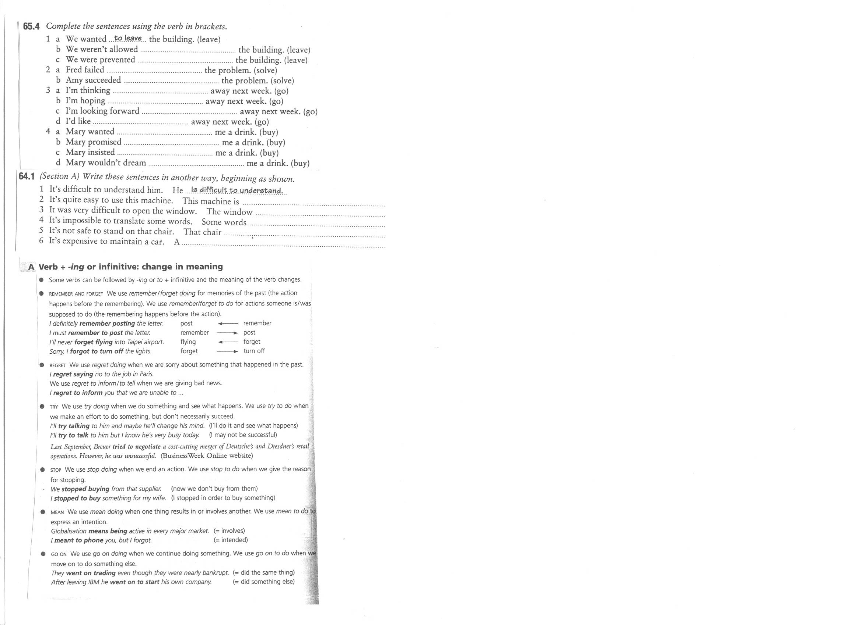
Translate the following sentences into English:
(use gerunds or infinitives where possible)

Viděl jsem Toma přicházet, a proto jsem ho přiměl, aby zůstal venku před barem.

Čísník nám doporučil, abychom se vyhnuli pití tohoto druhu alkoholu.

Všichni měli námitky (1 slovo) proti odmítání placení daní.

Nikdo z nás si nepamatuje, jak byl opilý na váničním večírku.

Přestanu kouřit, až Mary slíbí, že odloží stěhování do nové kanceláře.

Jack má v úmyslu jet na služební cestu, kde si užije navštěvování neznámých míst.

Není důvod chodit do práce, protože zaměstnavatel nám dovolil pokračovat (keep) v práci doma.

Nenávidím představovat si, jak chodím o Vánocích nakupovat!

Těším se na to, až mi bude dáno služební auto, ale nemůžu si zvyknout na navštěvování toho výcvikového kurzu.

Nechali nás vyspat v jejich postelích a my jsme začali usínat velmi brzy.

